Laura katalina Rodríguez Martínez

Ciclo 4-2 (Sabatina)

Sistema Reproductor Femenino y Masculino

FEMENINO:

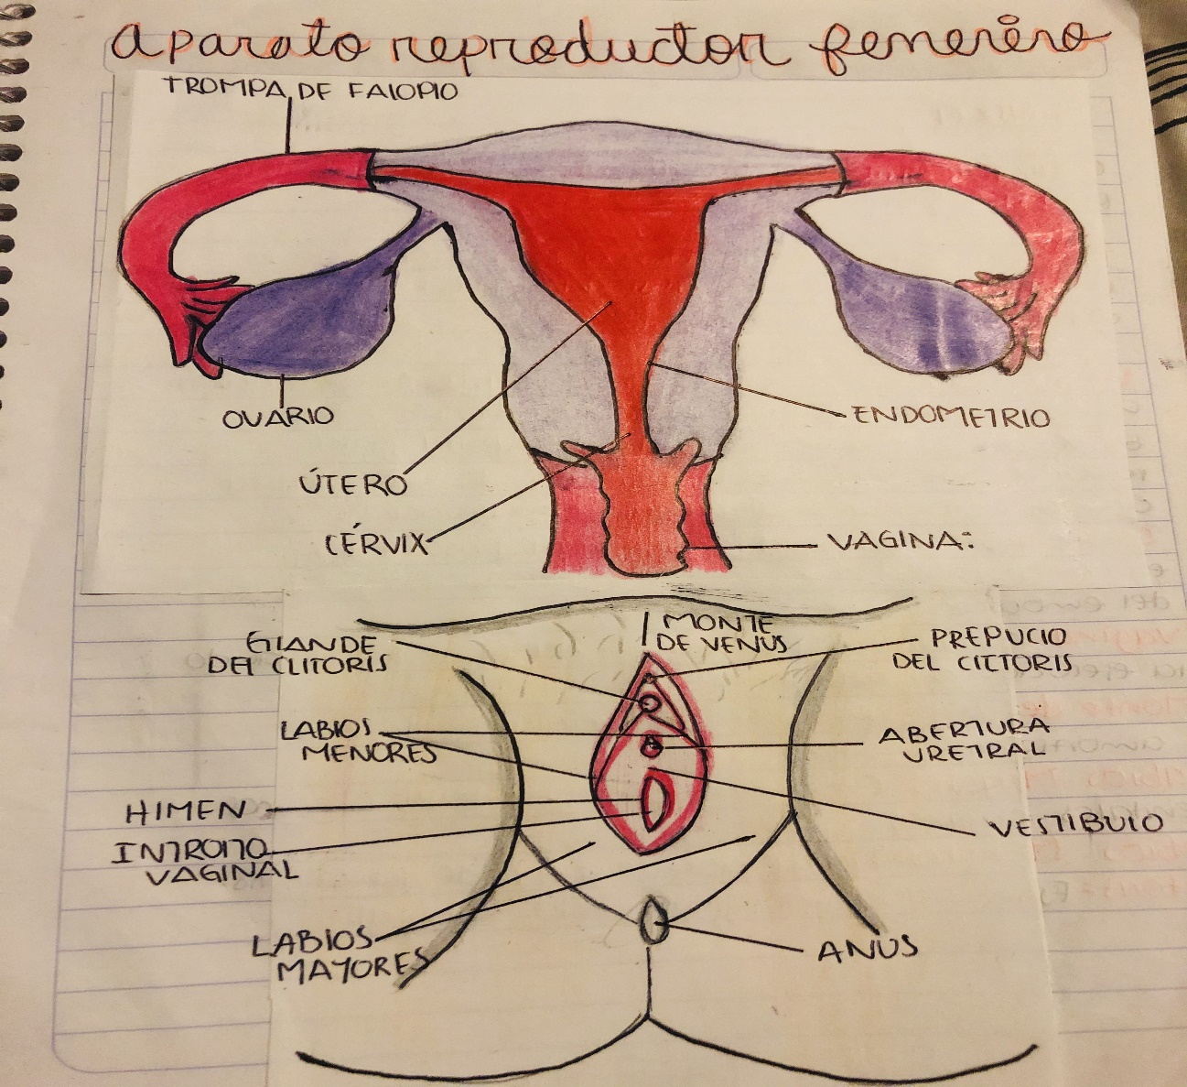

MASCULINO:

